   | CARTOGRAFÍA Grado de Geografía y Ordenación del Territorio  José Manuel MIRA MARTÍNEZ  Dpto. de Análisis Geográfico Regional y Geografía Física - Laboratorio de Geomática.  Instituto Interuniversitario de Geografía. Universidad de Alicante

PROPUESTA PRÁCTICA PARA
INVENTARIO DE ESPECIES CON QFIELD

OBJETIVO:

Inventario de espécies vegetales en el campus de la UA utilizando una aplicación para la captura de datos en campo haciendo uso del GPS

OBJETIVO SIG

- Generar proyecto (en Qgis) preparado para trabajar de forma desconectada (offline) en el campo
  - Formularios
  - Fondo con raster en formato MbTiles
- Diseño de formularios avanzados para facilitar el trabajo de campo
- Trabajo de campo con Qfield
  - Añadir fotografías
- Sincronización de datos del campo con el proyecto de Qgis

REQUERIMIENTOS

- Qgis
  - Addon QField
- Móvil
  - Aplicación para Android Qfield
  - Cable USB para transferir contenido del móvil al PC

DOCUMENTACIÓN:

Para el trabajo de campo:
https://web.ua.es/es/vr-infraestructures/infraestructuras-medioambiente/documentos/publicacion-sobre-el-paisaje-de-la-universidad-de-alicante/paisaje-2.pdf

Para Qfield:
- Leer: https://docs.qfield.org/es/how-to/attributes-form/
- https://qfield.org/

ESPECIES PARA INVENTARIAR

Listado obtenido del PDF

1 Palmera helecho. Cycas circinalis
2 Palmera mexicana. Washingtonia robusta
3 Ciprés común. Cupressus sempervirens
4 Olivo. Olea europaea
5 Palo borracho. Chorisia speciosa
6 Laurel de indias. Ficus microcarpa
7 Plátano de sombra. Platanus orientalis
8 Jacaranda. Jacaranda mimosifolia
9 Almez. Llidoner. Celtis australis
10 Árbol del amor. Cercis siliquastrum
11 Pie de elefante. Yucca elephantipes
12 Candelabro. Euphorbia candelabrum
13 Aloe vera. Aloe vera
14 Cuello de cisne. Agave attenuata
15 Cactus barril. Asiento de la suegra. Echinocactus grusonii
16 Drago de canarias. Dracaena draco
17 Palmito. Margalló. Chamaerops humilis
18 Falsa platanera. Strelitzia augusta
19 Kentia. Palmera rizada. Howea belmoreana
20 Encina. Carrasca. Quercus ilex
21 Buganvilla. Bougainvillea sp.
22 Eucalipto blanco. Eucalyptus globulus
23 Higuera australiana. Ficus macrophylla
24 Pino de pisos. Araucaria heterophylla
25 Quejigo. Quercus faginea
26 Morera. Morus alba

FASES DE TRABAJO

0. Crea una carpeta llamada “practica_qfield” donde ubicarás todos los datos de la práctica

1. Generar un proyecto en Qgis
- SRC Mercator (EPSG: 3857)
- Añadir fondo XYZ de OpenStreetMap
- Añadir WMS PNOA (URL: http://www.ign.es/wms-inspire/pnoa-ma )
- Crear 2 grupos”: FONDO, TABLAS. En FONDO pondrás las 2 capas ráster.

2. Crear una base de datos GPKG, llamada especies, con el Browser

3. Crear una (geo)tabla de puntos llamada “especies” (SRC: 4326) con esta estructura:

Ejemplo captura:

- "fid" INTEGER PRIMARY KEY AUTOINCREMENT NOT NULL,
- "geometry" POINT → SRC: 4326
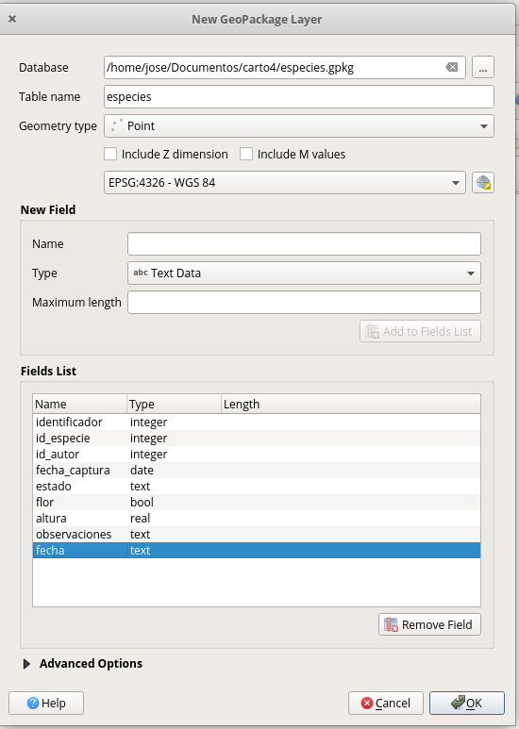
- "identificador" INT LARGO,
- "id_especie" INT,
- "id_autor" INT,
- "fecha_captura" DATE,
- "estado" TEXT,
- "flor" BOOLEAN,
- "altura" REAL,
- "observaciones" TEXT,
- "foto" TEXT
- "incidencias" BOOLEAN,
- "enfermedades" BOOLEAN,
- "inc_vandalismo" BOOLEAN,
- "inc_falta_riego" BOOLEAN,
- "inc_falta_abono" BOOLEAN,
- "enf_pulgon" BOOLEAN,
- "enf_trips" BOOLEAN,
- "enf_escamas" BOOLEAN,
- "enf_mosquita_blanca" BOOLEAN,
- "enf_gusanos_larvas" BOOLEAN,
- "enf_caracoles" BOOLEAN

4. Añadir a la TOC la tabla con las especies: especies.ods
- Renombrarla como tabla “listado_especies”
- Subirla (arrastrar) a la base de datos GPKG
- Eliminar del TOC el “ods”
- Añadir la tabla “listado_especies” del GPKG al TOC (preferentemente en el grupo “TABLAS”)

DISEÑO
5. Modificar formulario para facilitar la toma de datos
- Poner el diseño en modo: Diseñador de arrastrar y soltar
- Crear 4 pestañas: Básico, Otras, Media, Incidencias, Enfermedades
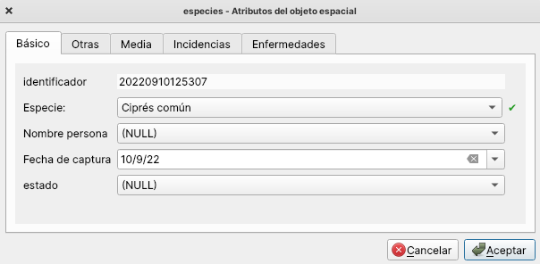
- Arrastrar cada campo a la pestaña correspondiente. Seguir indicaciones de la imagen siguiente:
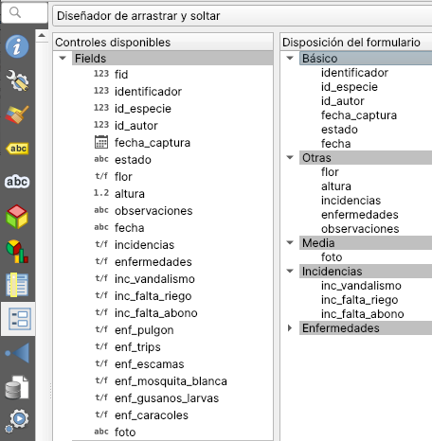

DISEÑO DEL FORMULARIO

Identificador:
- Widget: Edición de texto
- Editable: NO (vacío)
- Valor por defecto: to_int( format_date(now(),'yyyyMMddhhmmss') )

id_especie:
- Widget: Relación de valores
- Capa: listado_especies
- Columna clave: id_especie
- Columna de valores: nombre_comun
- Valor predeterminado: 0
- Restricciones:
  - No nulo
  - Forzar restricción no nula

id_autor:
- widget: mapa de valor
- alias: nombre persona
- valores:
  - 1. Maria
  - 2. Pedro
  - 3. Paula
  - 4. Jose

fecha_captura:
- widget: Fecha/hora
- Formato: fecha
- Valor por defecto: now()

estado:

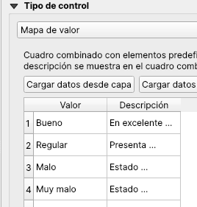

Flor:
- Alias: ¿Tiene flor?
- Widget: Casilla de verificación
- Valor por defecto: false

Altura:
- Widget: Rango → Tipo “Deslizador”
- Rango de 1 a 30 metros, y paso de 1

Incidencias:
- Alias: Incidencias observadas
- Widget: Casilla de verificación
- Valor por defecto: false

Enfermedades:
- Alias: Incidencias observadas
- Widget: Casilla de verificación
- Valor por defecto: false

Configuración de las pestañas siguientes:

Incidencias:
- Activar “Controlar visiblidad por expressión:
- Expressión: "incidencias" = true

Enfermedades:
- Activar “Controlar visiblidad por expressión:
- Expressión: "enfermedades" = true

Configuración de “foto” para realizar fotografías y almacenar la ruta al fichero JPG
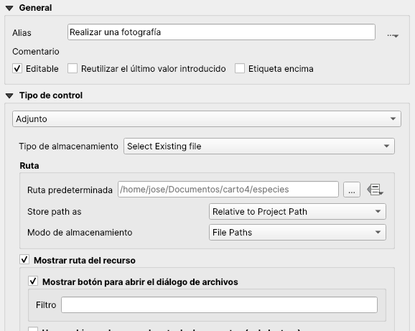
GENERAR MBTILES

6. Generar una conjunto de tiles agrupadas en un contenedor MBTILES procedente del WMS del PNOA ( http://www.ign.es/wms-inspire/pnoa-ma )
- Comando: Generar teselas XYZ (Mbtiles)
- Características
  - Dibujar como extensión el campus de la UA (sin el Campus Científico)
  - Niveles del 10 al 19 (aprox. 3 Mb)
  - nombre fichero: “orto_ua.mbtiles”
- Añade la layer Mbtiles creada a la TOC y arrástrala al grupo “FONDO”

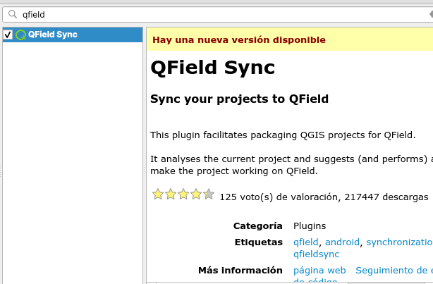
CREAR PROYECTO PORTABLE PARA QFIELD

7. Instalar el complemento “Qfield Sync”

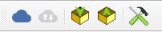
8. Configurar el proyecto para Qfield
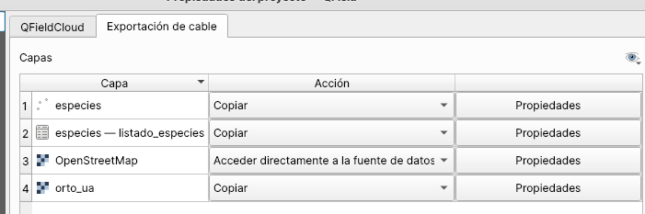
7. Generar el proyecto “portable” (Empaquetar) para utilizar con la App Qfield
- Crea 2 carpetas dentro de la carpeta “practica_qfield”
  - exportar: esta carpeta la utilizarás para empaquetar los proyectos “portables”
  - importar: en esta carpeta ubicarás la carpeta del móvil que contendrá todo el trabajo de campo realizado con la App Qfield
- Empaqueta el proyecto utilizando el icono correspondiente del complemento Qfield. Es recomendable crear dentro de “exportar” una carpeta con un nombre adecuado para el proyecto portable que incluya la fecha del trabajo de campo. Ejemplo: “empaquetado_20220910”

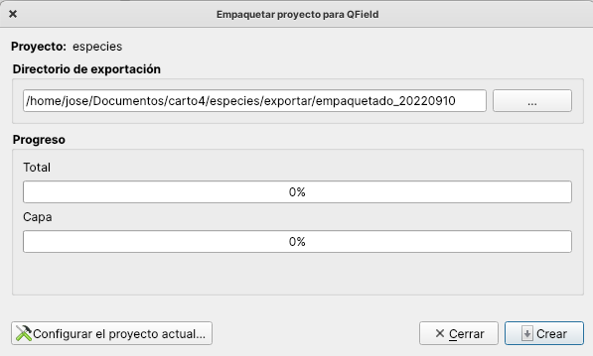
Se generarán estos archivos:
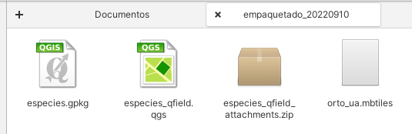
8. Copiar desde el PC la carpeta empaquetada al móvil utilizando el cable USB
La ruta en el móvil es la siguiente:
tu móvil → Almacenamiento interno compartido > Android → data → ch.opengis.qfield→ files → Imported Projects

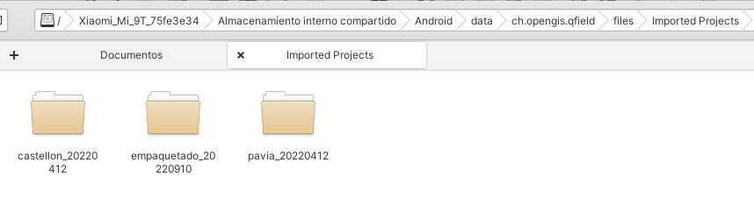
9. Trabajar con Qfield

SINCRONIZAR

10. Copiar la carpeta de trabajo del móvil al PC, dentro de la carpeta “importado”

11. Sincronizar desde Qfield utlizando el icono correspondiente del complemento Qfield Sync

NOTA 1: Tras un tiempo (ten paciencia) podrás ver como aparecen las especies recompiladas con Qfield en el campo.

NOTA 2: Recuerda que si tienes que volver a salir debes de empaquetar de nuevo el proyecto para que se incluyan los puntos que ya tienes.

Objetivo complido. Gracias por tu atención

